Cristhian Tuni Castro

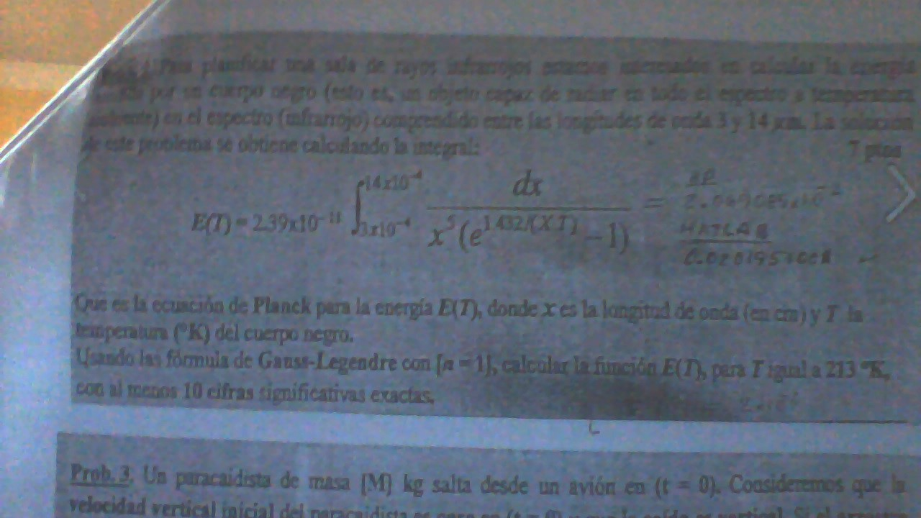

**Solución**

**Funciones para usar**

function p = trapezoide(f,a,b,n)

%el nombre de la funcion como string

%n:numero de segmentos

%a:limite inferior

%b:limite superior

%p:integracion

h=(b-a)/n;

n=n+1;

y=zeros(n,1);

x=zeros(n,1);

suma=0;

for i=1:n

x(i)=a+h*(i-1);

y(i)=feval(f,x(i));

end

for i=2:n-1

suma=suma+y(i);

end

p=0.5*h*(y(1)+2*suma+y(n));

end

function p =simpson3( f,a,b,n)

h=(b-a)/n;

n=n+1;

y=zeros(n,1);

x=zeros(n,1);

suma=0;

for i=1:n

x(i)=a+h*(i-1);

y(i)=feval(f,x(i));

end

for i=2:n-1

if rem(i,2)==1

suma=suma+2*y(i);

else

suma=suma+4*y(i);

end

end

p=h*(y(1)+suma+y(n))/3;

end

function p =simpson8( f,a,b,n)

h=(b-a)/n;

n=n+1;

y=zeros(n,1);

x=zeros(n,1);

suma=0;

for i=1:n

x(i)=a+h*(i-1);

y(i)=feval(f,x(i));

end

for i=2:n-1

if rem(i-1,3)==0

suma=suma+2*y(i);

else

suma=suma+3*y(i);

end

end

p=3*h*(y(1)+suma+y(n))/8;

end

**Y finalmente romberg que aparte necesita trapeq:**

function r=trapeq(f,a,b,n)

f=inline(f);

h=(b-a)/n;

x=a;

s=f(x);

for i=1:n-1

x=x+h;

s=s+2*f(x);

end

s=s+f(b);

r=((b-a)*s)/(2*n);

end

function [R ea iter I criterio] = rombergx(f,a,b,imax,es)

%[R I]=romberg('0.2+25*x-200*x^2+675*x^3-900*x^4+400*x^5',0,0.8,2,0.0001)

I=zeros(10,10);

n=1;

I(1,1)=trapeq(f,a,b,n);

z=0;

ea=100;

K=0;

while z<imax

z=z+1;

n=2^z;

I(z+1,1)=trapeq(f,a,b,n);

for k=2:z+1

j=2+z-k;

I(j,k)=(4^(k-1)*I(j+1,k-1)-I(j,k-1))/(4^(k-1)-1);

end

ea=100*abs(I(1,z+1)-I(2,z))/(I(1,z+1));

criterio='el metodo sale por imax';

if ea<=es

criterio='el metodo sale por convergencia';

break

end

end

R=I(1,k);

iter=z;

end

**Programa con 4 funciones trapecio,simpson 1/3 ,3/8 y romberg menú:**

clc

close all

disp('======================================')

disp(' Menu de Integracion ')

disp('======================================')

fprintf('Escoge el metodo de Integracion\n');

fprintf('1.Trapecio\n');

fprintf('2.Simpson 1/3\n');

fprintf('3.Simpson 3/8\n');

fprintf('4.Romberg \n');

op=input('Escoger opcion:');

while (op~=1)&(op~=2)&(op~=3)&(op~=4)

op=input(' Escoger nuevamente la opcion 1 ,2,3 o 4: ');

end

if op==1

disp('======================================')

disp( ' Escogio metodo trapecio ')

disp('======================================')

f=input('ingrese la funcion: ');

a=input('ingrese el limite inferior: ');

b=input('ingrese el limite superior: ');

n=input('ingrese el numero de segmentos: ');

p=trapezoide(f,a,b,n);

fprintf('\n')

fprintf('la integral es: %f \n',p);

elseif op==2

disp('======================================')

disp(' Escogio metodo simpson 1/3 ')

disp('======================================')

f=input('ingrese la funcion: ');

a=input('ingrese el limite inferior: ');

b=input('ingrese el limite superior: ');

n=input('ingrese el numero de segmentos: ');

p=simpson3(f,a,b,n);

fprintf('\n')

fprintf('la integral es: %f \n',p);

elseif op==3

disp('======================================')

disp(' Escogio metodo simpson 3/8 ')

disp('======================================')

f=input('ingrese la funcion: ');

a=input('ingrese el limite inferior: ');

b=input('ingrese el limite superior: ');

n=input('ingrese el numero de segmentos: ');

p=simpson8(f,a,b,n);

fprintf('\n')

fprintf('la integral es: %f \n',p);

elseif op==4

disp('======================================')

disp(' Escogio metodo romberg ')

disp('======================================')

f=input('ingrese la funcion: ');

a=input('ingrese el limite inferior: ');

b=input('ingrese el limite superior: ');

imax=input('ingrese la iteracion maxima:');

es=input('ingrese el error fijado:');

p=romberg(f,a,b,imax,es);

fprintf('\n')

fprintf('la integral es: %f \n',p);

end

**la función a integrar:**

function f = plank( x )

f=1/(x^5*(exp(1.432/(213*x))-1));

end

**Compilando:**

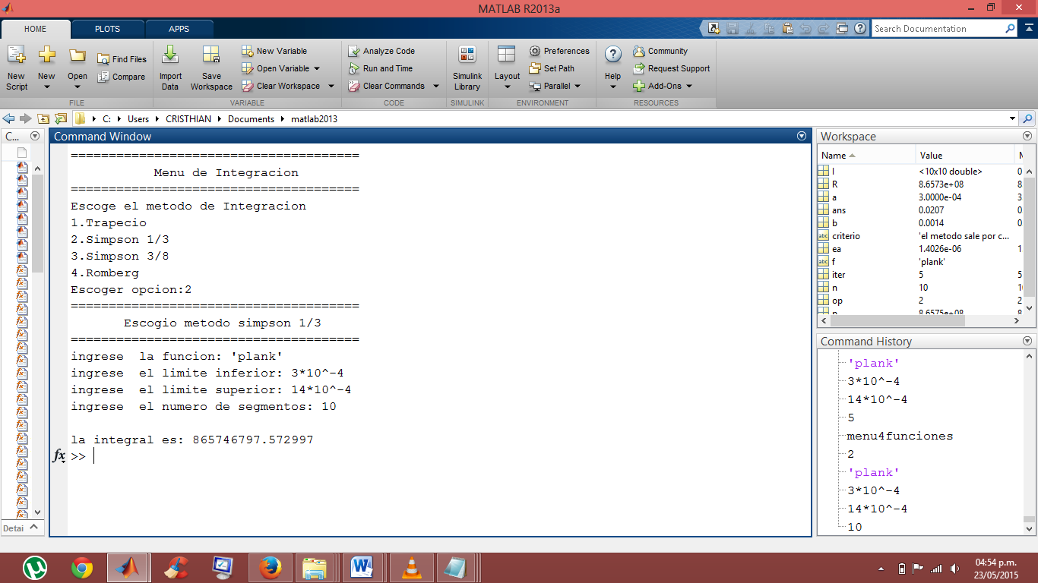

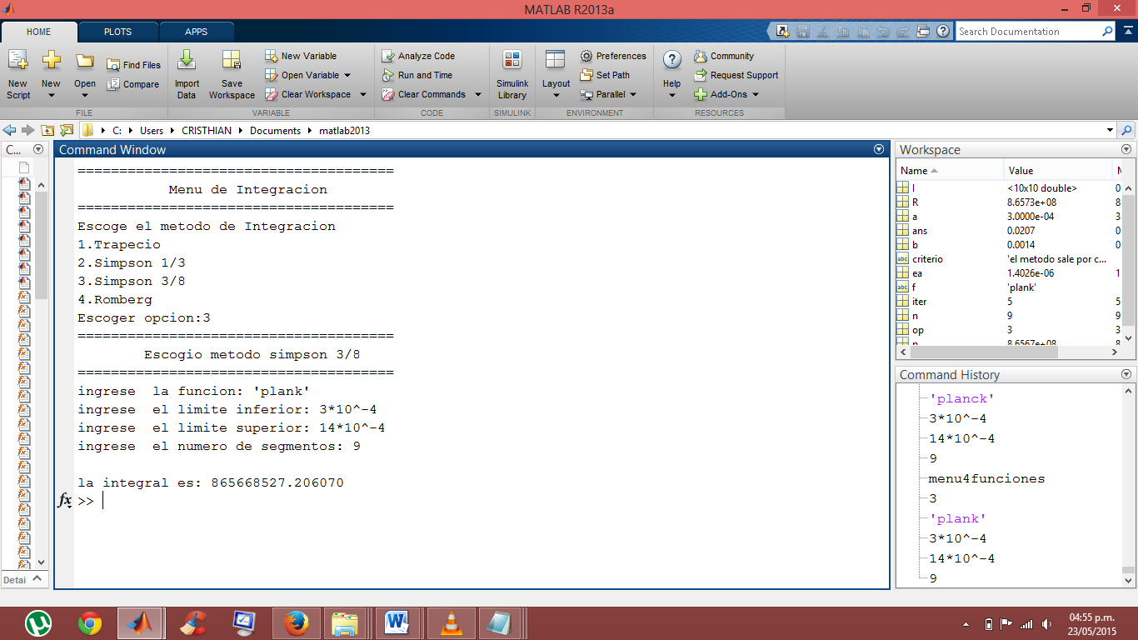

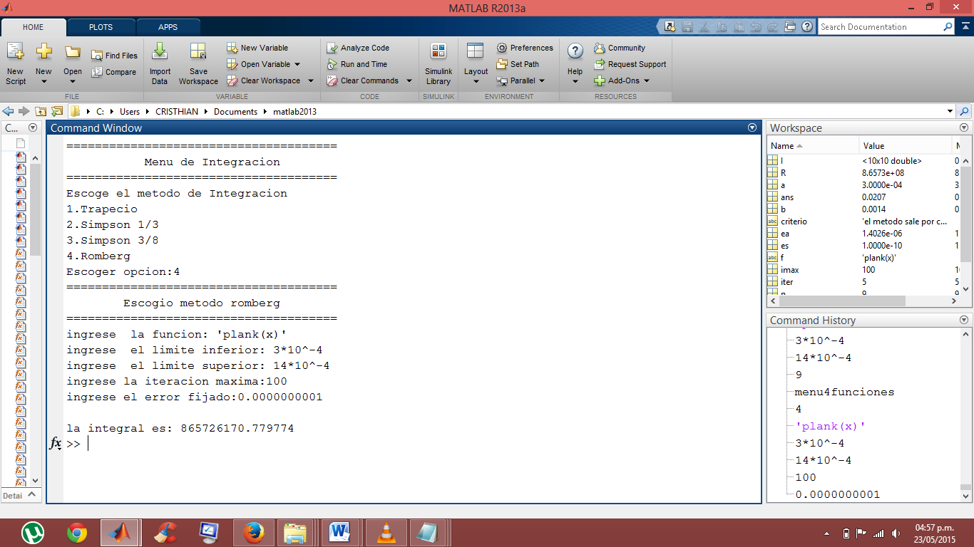

**Finalmente :**

$$E\left(t\right)=2.39*{10}^{-11}*I=2.39*{10}^{-11}*865726170.779774=2.0690855*{10}^{-2}$$